Formulär för prövning och analys av barnets bästa
FN:s konvention om barnets rättigheter är svensk lag sedan 1 januari 2020. I alla frågor, ärenden och beslut som berör barn direkt eller indirekt, ska vi i Västra Götalandsregionen ha barnets bästa som riktlinje. Prövning och analys av barnets bästa är ett hjälpmedel för att vi ska bli bättre på att efterleva barnets rättigheter.
Du behöver ha grundkunskap om barnets rättigheter innan du börjar prövningen och analysen. Ta gärna hjälp av webbutbildningen ”Barnkonventionen – från teori till praktik”. Du har också hjälp av de tre korta filmerna som ger vägledning i hur du gör en prövning och analys.
Frågorna nedan är dem du ska svara på när du gör prövningen och analysen. Skriv i rutorna, de anpassar sig efter den mängd text du skriver in.
För mer information och kontakt besök www.vgregion.se/barnkonventionen

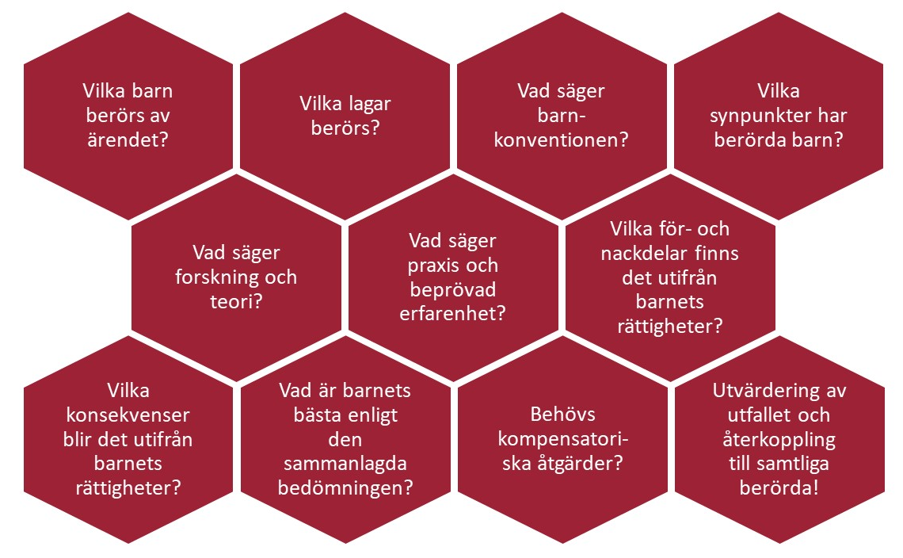
Beskriv ärendet/förslaget

Vilka ska vara med i processen att göra en prövning av barnets bästa/barnkonsekvensanalys?

Prövningen/analysen påbörjad Klicka eller tryck här för att ange datum.

Vilka barn berörs av ärendet?
Vilka barn berörs av ärendet?

Vilka lagar berörs?
Vilka lagar berörs av ärendet?

Vad säger barnkonventionen?
Vad säger barnkon-ventionen?

Vilka synpunkter har berörda barn?
Vilka synpunkter har berörda barn?

Vad säger forskning och teori?
Vad säger forskning och teori?

Vad säger praxis och beprövad erfarenhet?
Vad säger praxis och beprövad erfarenhet?

Vilka för- och nackdelar finns det utifrån barnets rättigheter?

Vilka för- och nackdelar finns det med ärendet/förslaget utifrån barnets rättigheter, enligt det insamlade underlaget?

Vilka konsekvenser har ärendet/förslaget utifrån barnets rättigheter?
Vilka konsekvenser blir det utifrån barnets rättigheter?

Vad är barnets bästa i ärendet/förslaget enligt den sammanlagda bedömningen?
Vad är barnets bästa enligt den sammanlagda bedömningen?

Vilka kompensatoriska åtgärder kan vi göra om ärendet/förslaget inte är i linje med barnets bästa?
Behövs kompensatori-ska åtgärder?

Utvärdering av utfallet och återkoppling till samtliga berörda
Utvärdering av utfallet och återkoppling till samtliga berörda!

Uppföljning gjord Klicka eller tryck här för att ange datum.
Övrigt

